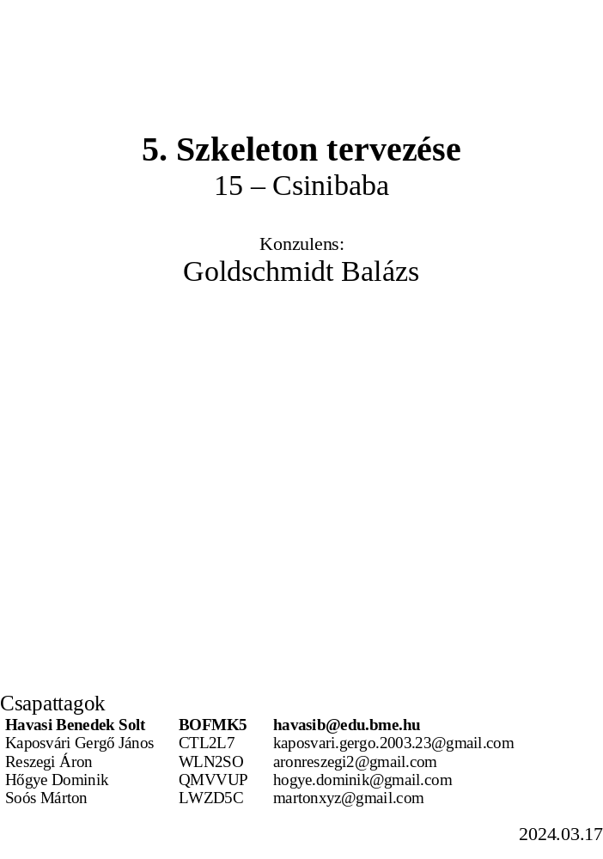

Szkeleton tervezése

A szkeleton modell valóságos use-case-ei

Use-case diagram
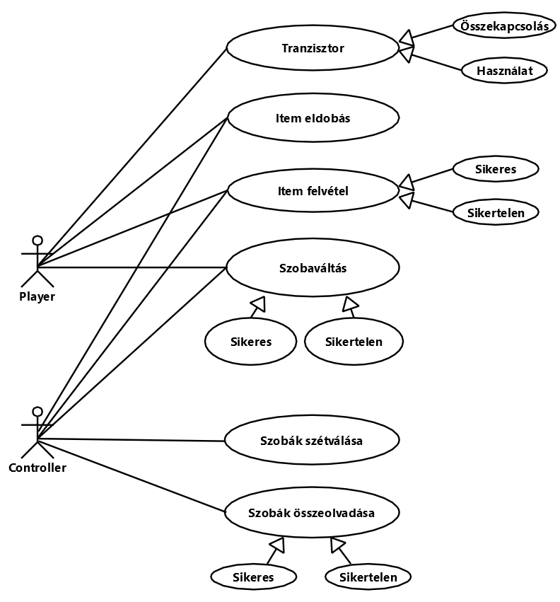

Use-case leírások
Use-case neve | Szobaváltás 1
Rövid leírás | A tanuló átlép egy szomszéd szobába, ahol nincs oktató
Aktorok | Player
Forgatókönyv | - A tanuló átkerül a kiválasztott szobába.  - A tanuló az eredeti szobában marad, ha a célszoba teli

Use-case neve | Szobaváltás 2
Rövid leírás | A tanuló olyan szobába lép, ahol van oktató
Aktorok | Player
Forgatókönyv | - Van védelme, nem bukik ki  - Nincs védelme, kibukik

Use-case neve | Szobák összeolvadása
Rövid leírás | Két szomszédos szoba összeolvad
Aktorok | Controller
Forgatókönyv | - A két szoba össze tud olvadni, ezért megtörténik a művelet  - A két szoba nem tud összeolvadni

Use-case neve | Szobák szétválása
Rövid leírás | Egy szoba több szobára válik szét
Aktorok | Controller
Forgatókönyv | A két szoba igazságosan megosztozik az eredeti szoba tulajdonságain

Use-case neve | Szobaváltás 3
Rövid leírás | Tanuló vagy oktató átlép egy elgázosított szobába
Aktorok | Player/Controller
Forgatókönyv | - Van maszkja, nem kábul el  - Elkábul

Use-case neve | Szobaváltás 4
Rövid leírás | Oktató olyan szobába lép, ahol van rongy
Aktorok | Controller
Forgatókönyv | Oktató lebénul mielőtt buktathatna

Use-case neve | Item felvétele
Rövid leírás | Tanuló vagy oktató felvesz egy tárgyat
Aktorok | Player/Controller
Forgatókönyv | - Van még hely a tárban, bekerül oda az Item  - Nem tudja felvenni az Itemet

Use-case neve | Item eldobása
Rövid leírás | Tanuló vagy oktató eldob egy tárgyat
Aktorok | Player/Controller
Forgatókönyv | A tárból kikerül az Item, az aktuális szobában lesz

Use-case neve | Tranzisztor 1
Rövid leírás | Két tranzisztor összekapcsolása
Aktorok | Player
Forgatókönyv | - A két tranzisztor összekapcsolódik  - Az összekapcsolás sikertelen

Use-case neve | Tranzisztor 2
Rövid leírás | A tanuló a lerakott tranzisztorhoz visszautazik úgy, hogy bekapcsolja és lerakja a nála maradt párt.
Aktorok | Player
Forgatókönyv | - Befér a szobába, átkerül oda  - Nem fér be

Use-case neve | Tranzisztor 3
Rövid leírás | A tanuló más által felvett tranzisztorhoz utazik vissza
Aktorok | Player
Forgatókönyv | - Befér a szobába, átkerül oda  - Nem fér be

A szkeleton kezelői felületének terve, dialógusok
Opció | Objektumok | Teszteset
0 | Room, Student, Door | Szobaváltás 1.1
1 | Room, Student, Door | Szobaváltás 1.2
2 | Room, Student, Door, Teacher, Item | Szobaváltás 2.1
3 | Room, Student, Door, Teacher | Szobaváltás 2.2
4 | Room, Item, Character, Door | Szobák összeolvadása 1
5 | Room, Item, Character, Door | Szobák összeolvadása 2
6 | Room, Item, Character, Door | Szobák szétválása
7 | Room, Student, Door, Teacher, Item | Szobaváltás 3.1
8 | Room, Student, Door, Teacher, Item | Szobaváltás 3.2
9 | Room, Student, Door, Teacher, Item | Szobaváltás 4
10 | Room, Character, Item | Item felvétele 1
11 | Room, Character, Item | Item felvétele 2
12 | Room, Character, Item | Item eldobása
13 | Student, Transistor | Tranzisztor 1.1
14 | Student, Transistor | Tranzisztor 1.2
15 | Room, Student, Transistor | Tranzisztor 2.1
16 | Room, Student, Transistor | Tranzisztor 2.2
17 | Room, Student, Transistor | Tranzisztor 3.1
18 | Room, Student, Transistor | Tranzisztor 3.2

Szekvencia diagramok a belső működésre

Tranzisztor 1

Sikeres
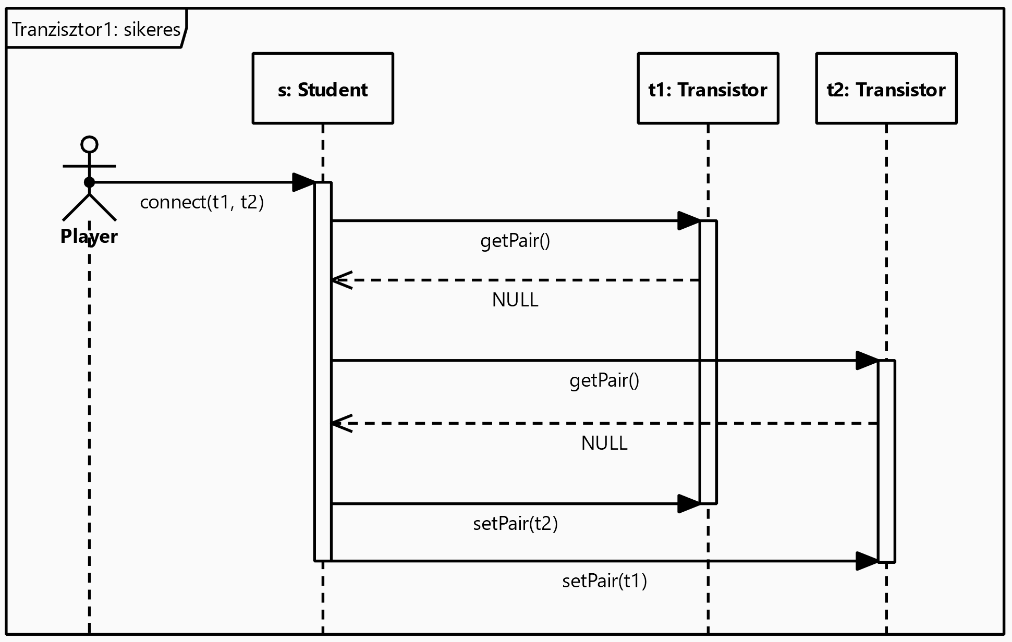

Sikertelen
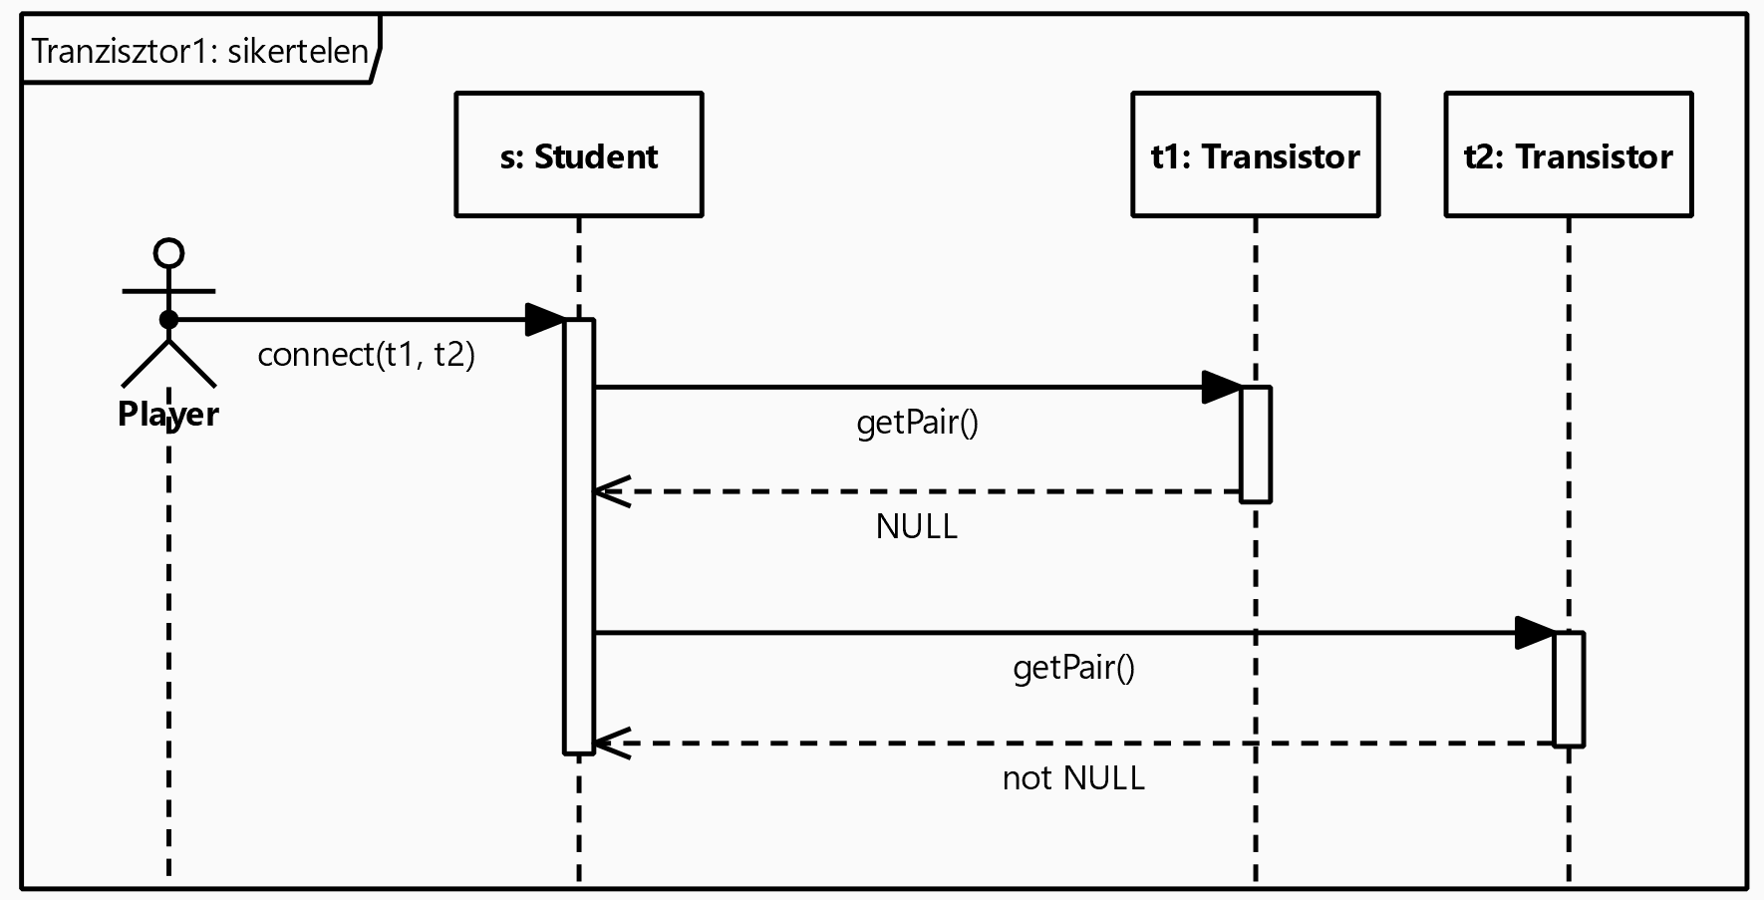

Tranzisztor 2

Sikeres
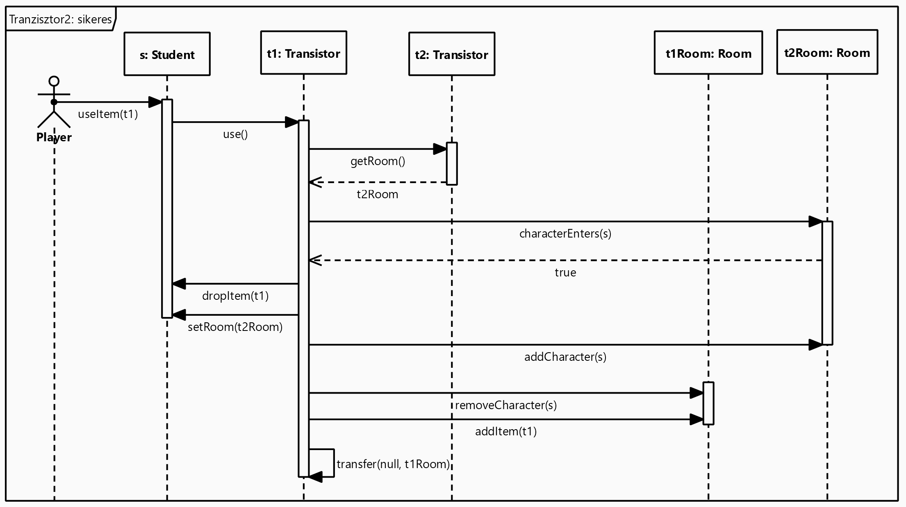

Sikertelen
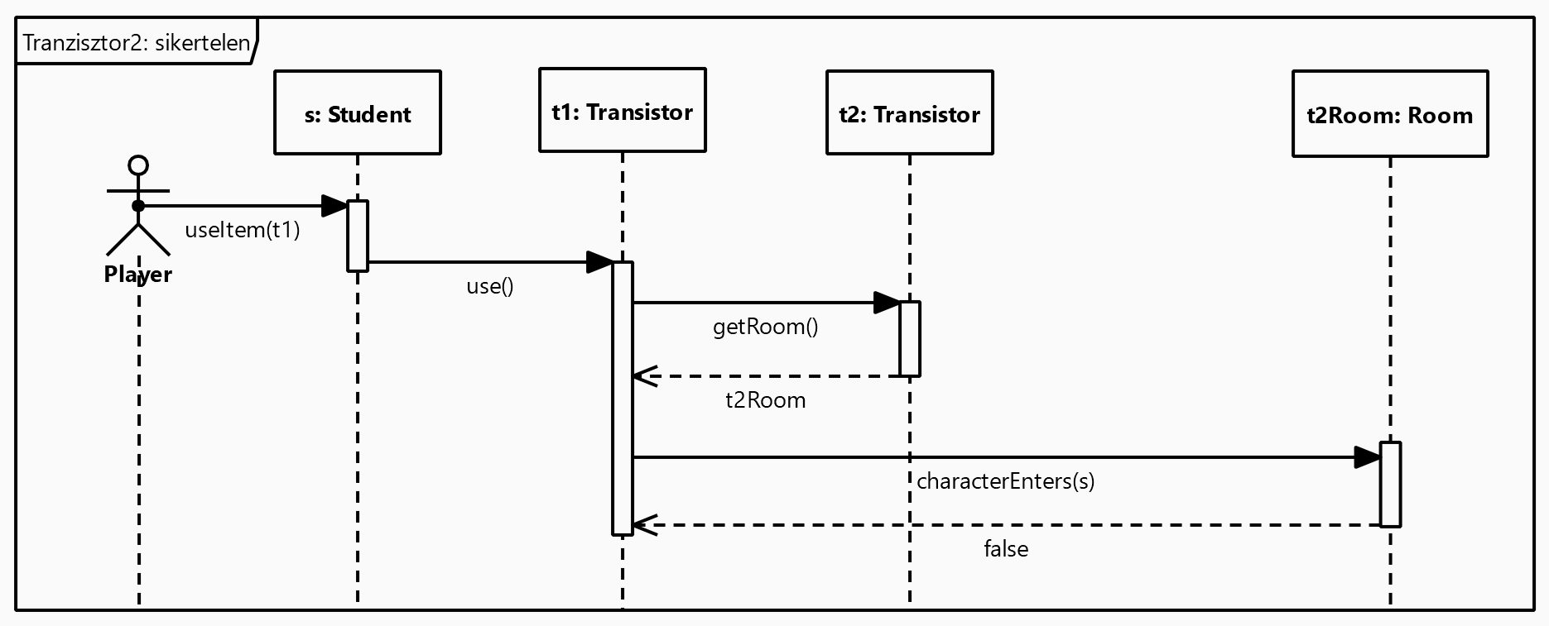

Tranzisztor 3

Sikeres
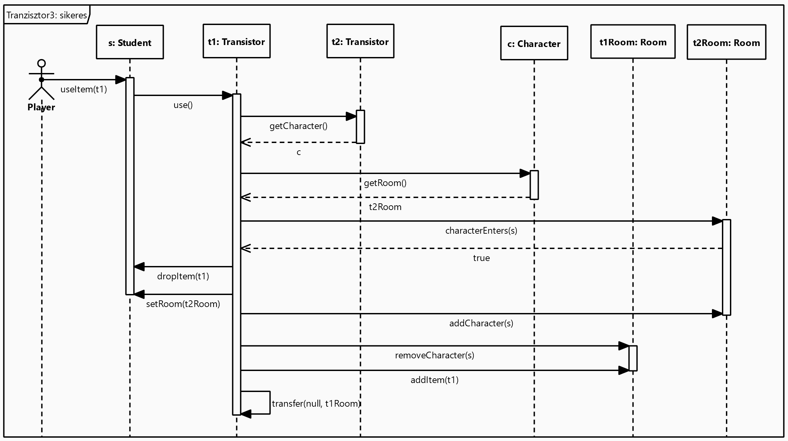

Sikertelen
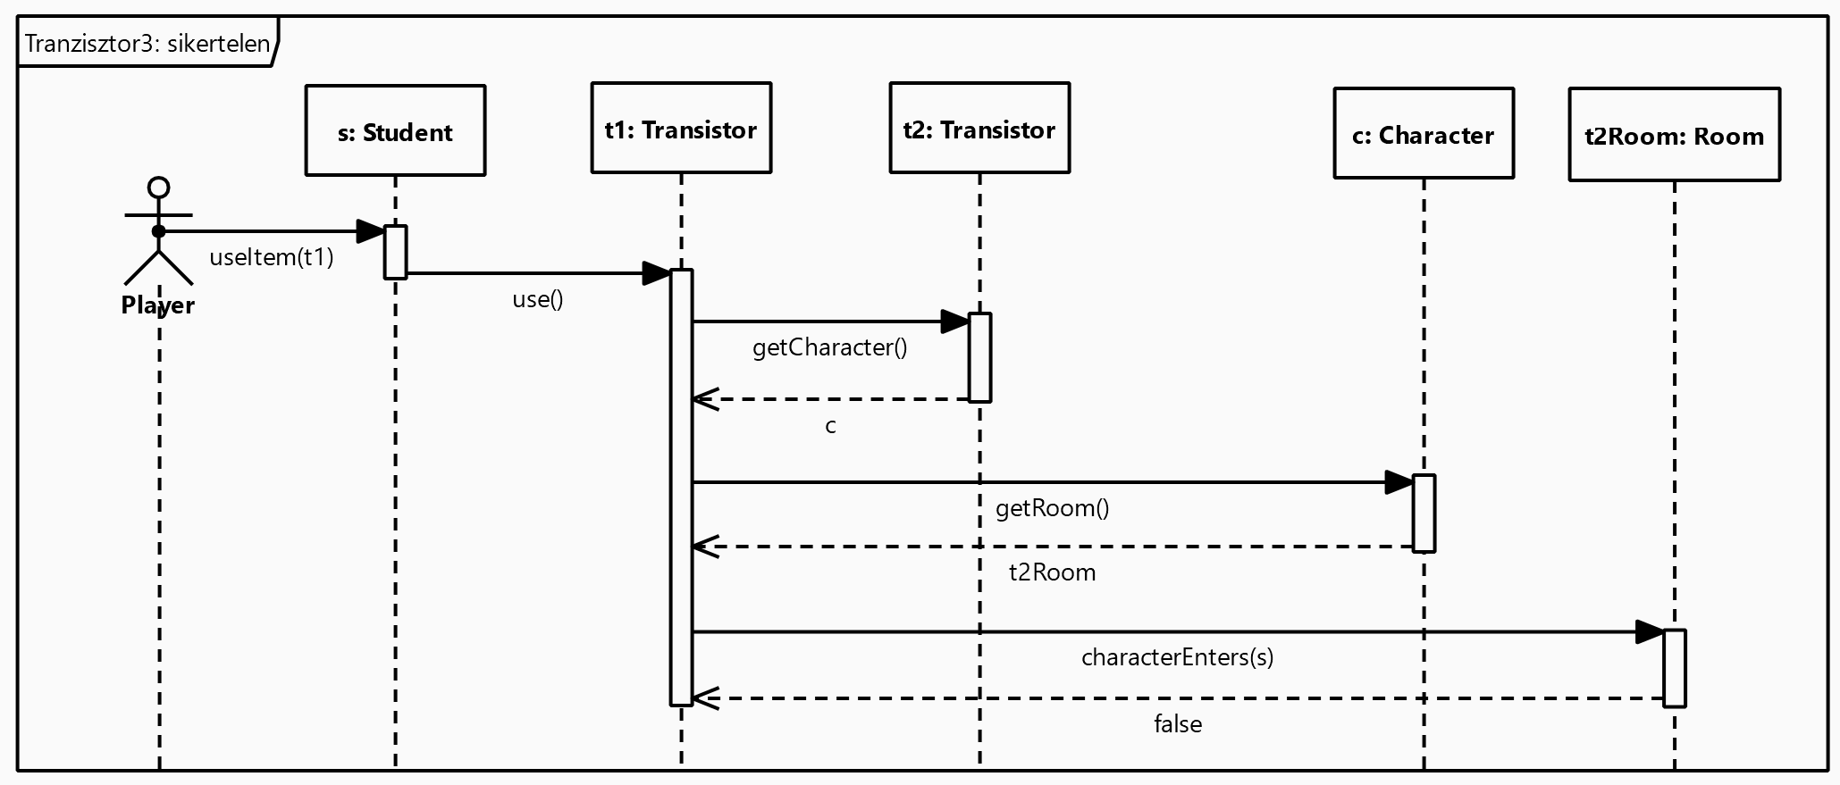

Item felvétel

Sikeres

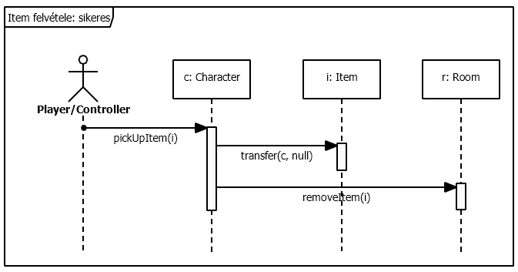

Sikertelen
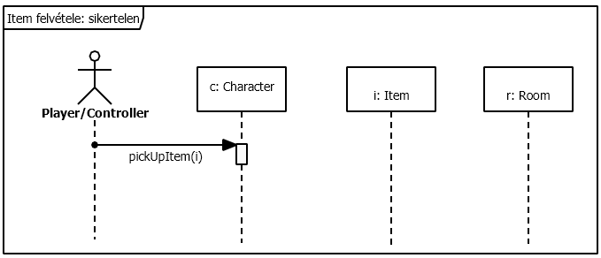

Item eldobás
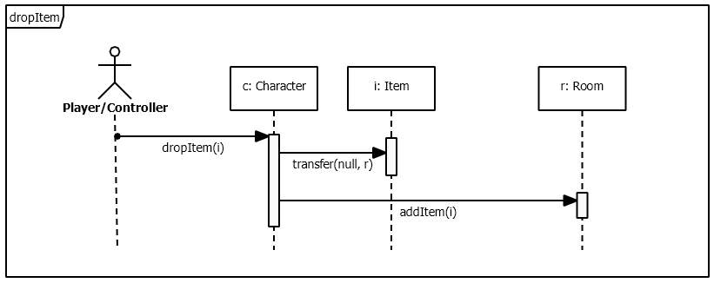

Szobaváltás 4
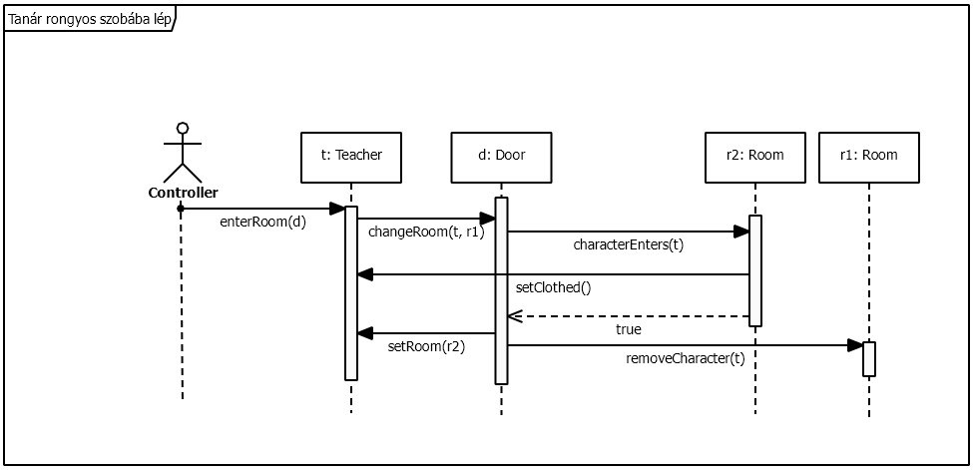

Szobaváltás 2

Védelemmel
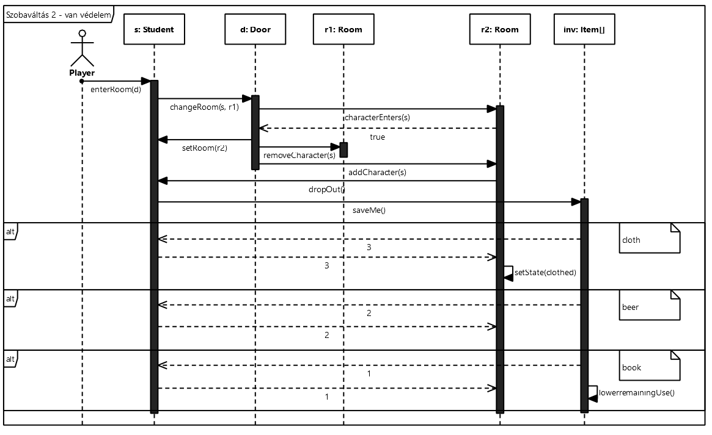

Védelem nélkül
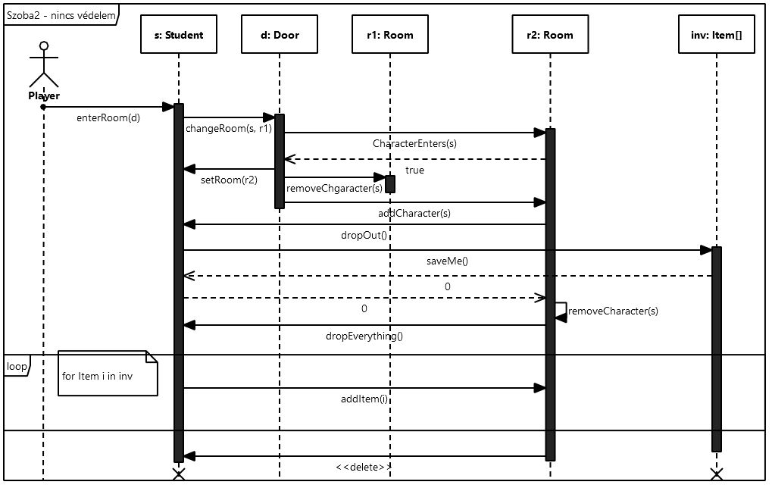

Szobaváltás 3

Maszkkal
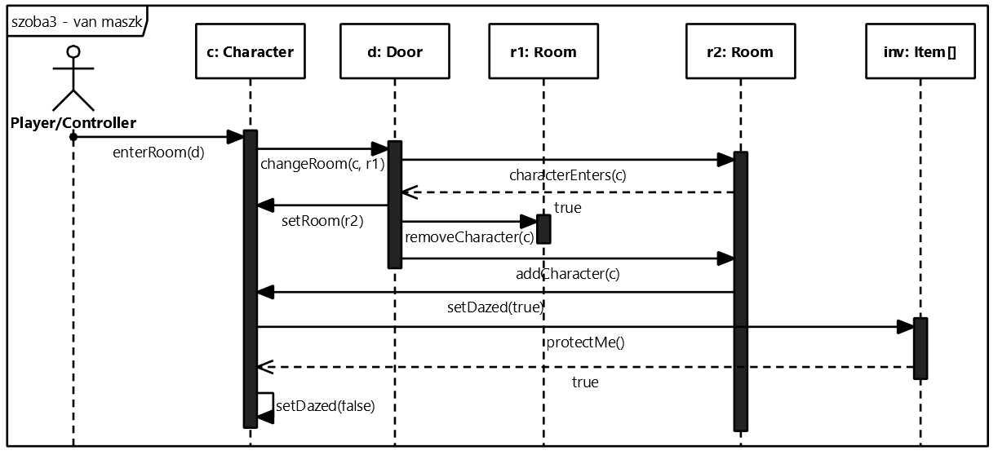

Maszk nélkül
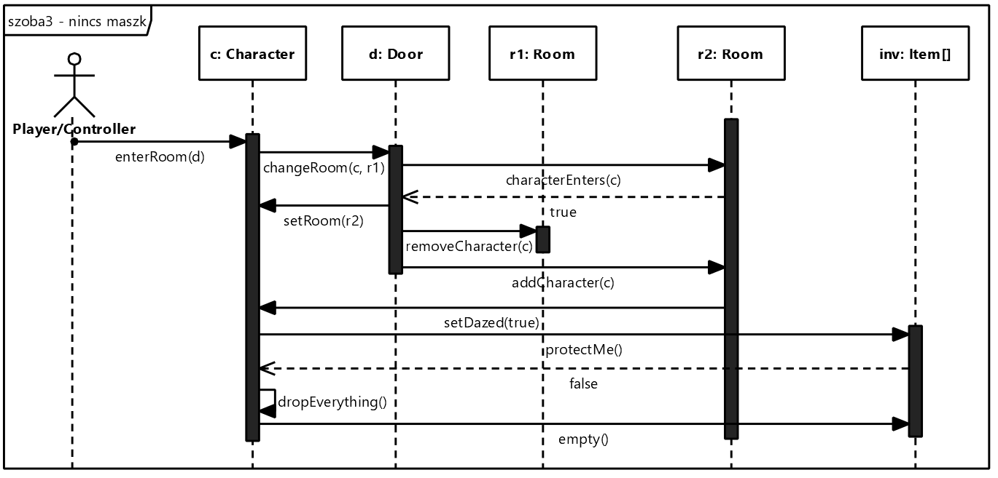

Szobaváltás 1

Sikeres
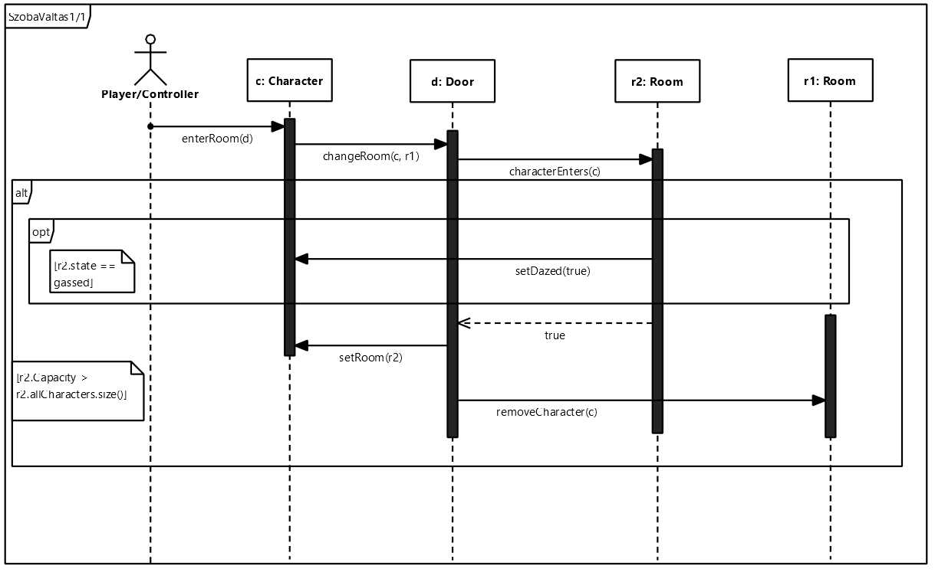

Sikertelen
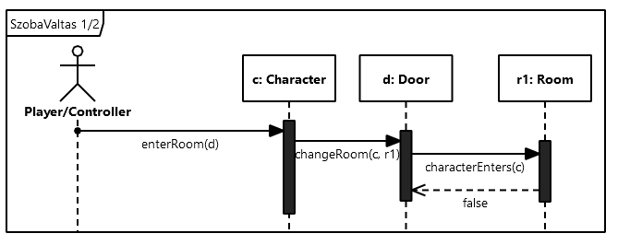

Szoba szétválasztása

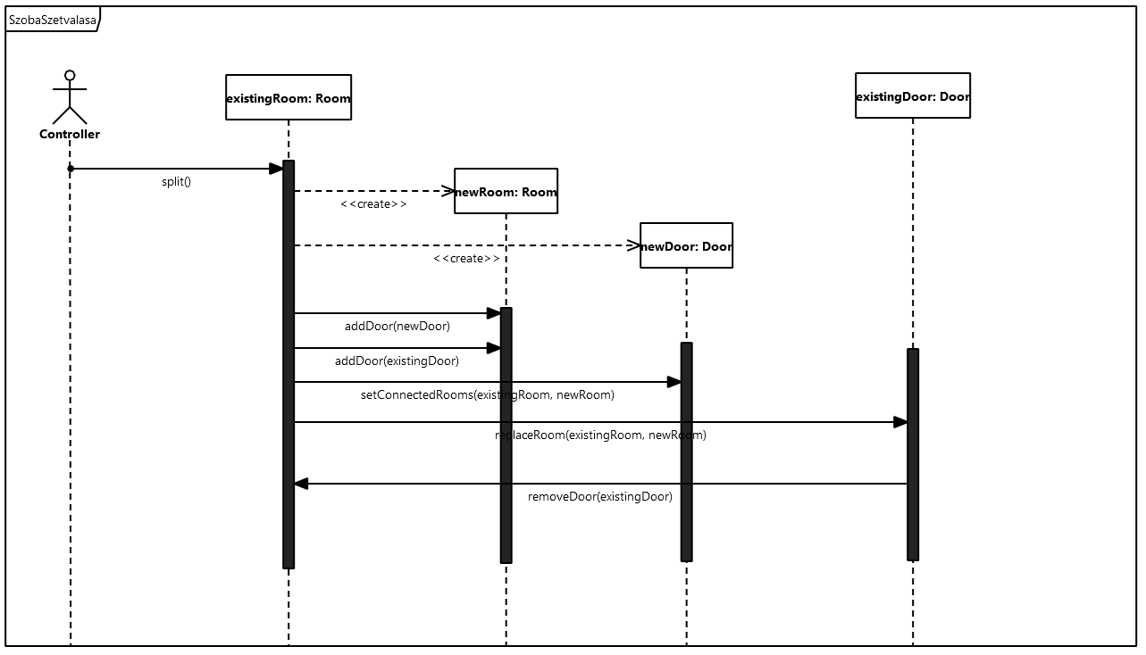

Szobák összeolvadása

Sikeres
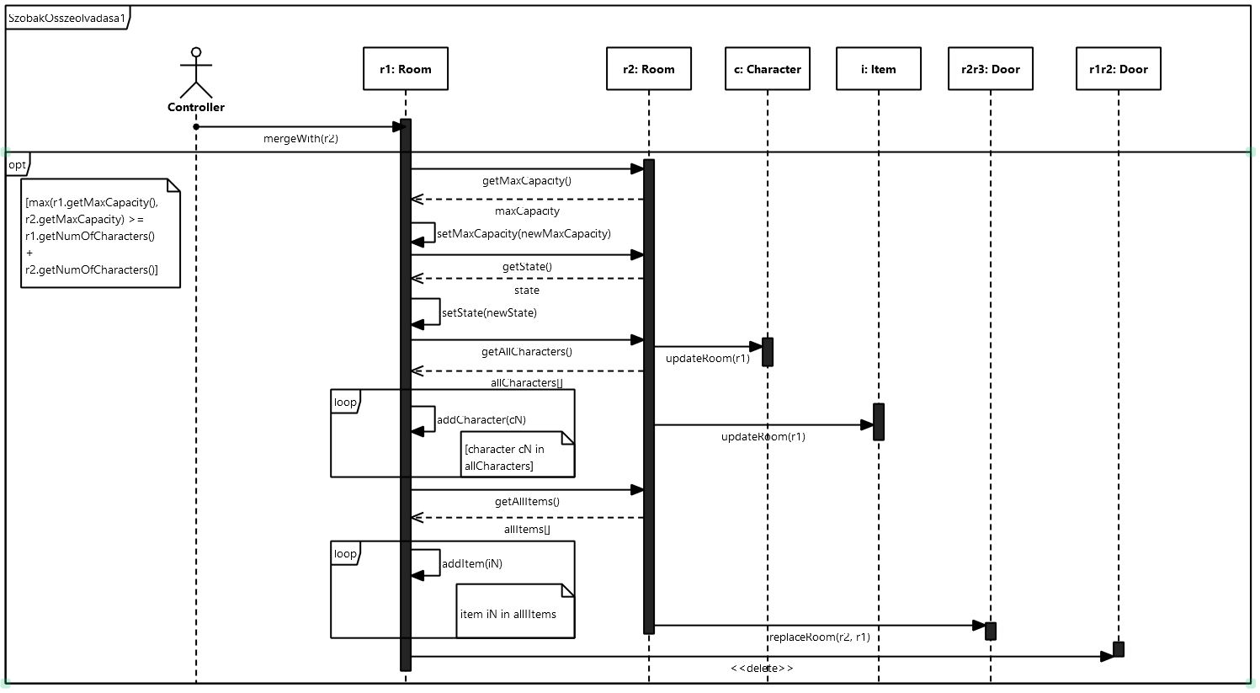

Sikertelen
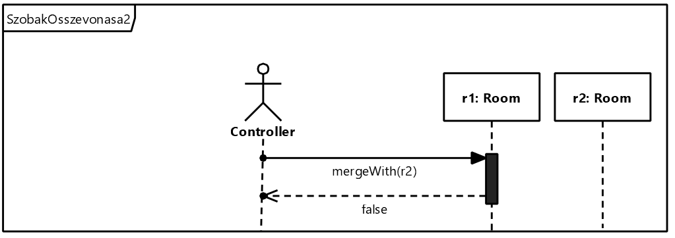

Kommunikációs diagramok

Tranzisztor 1

Sikeres
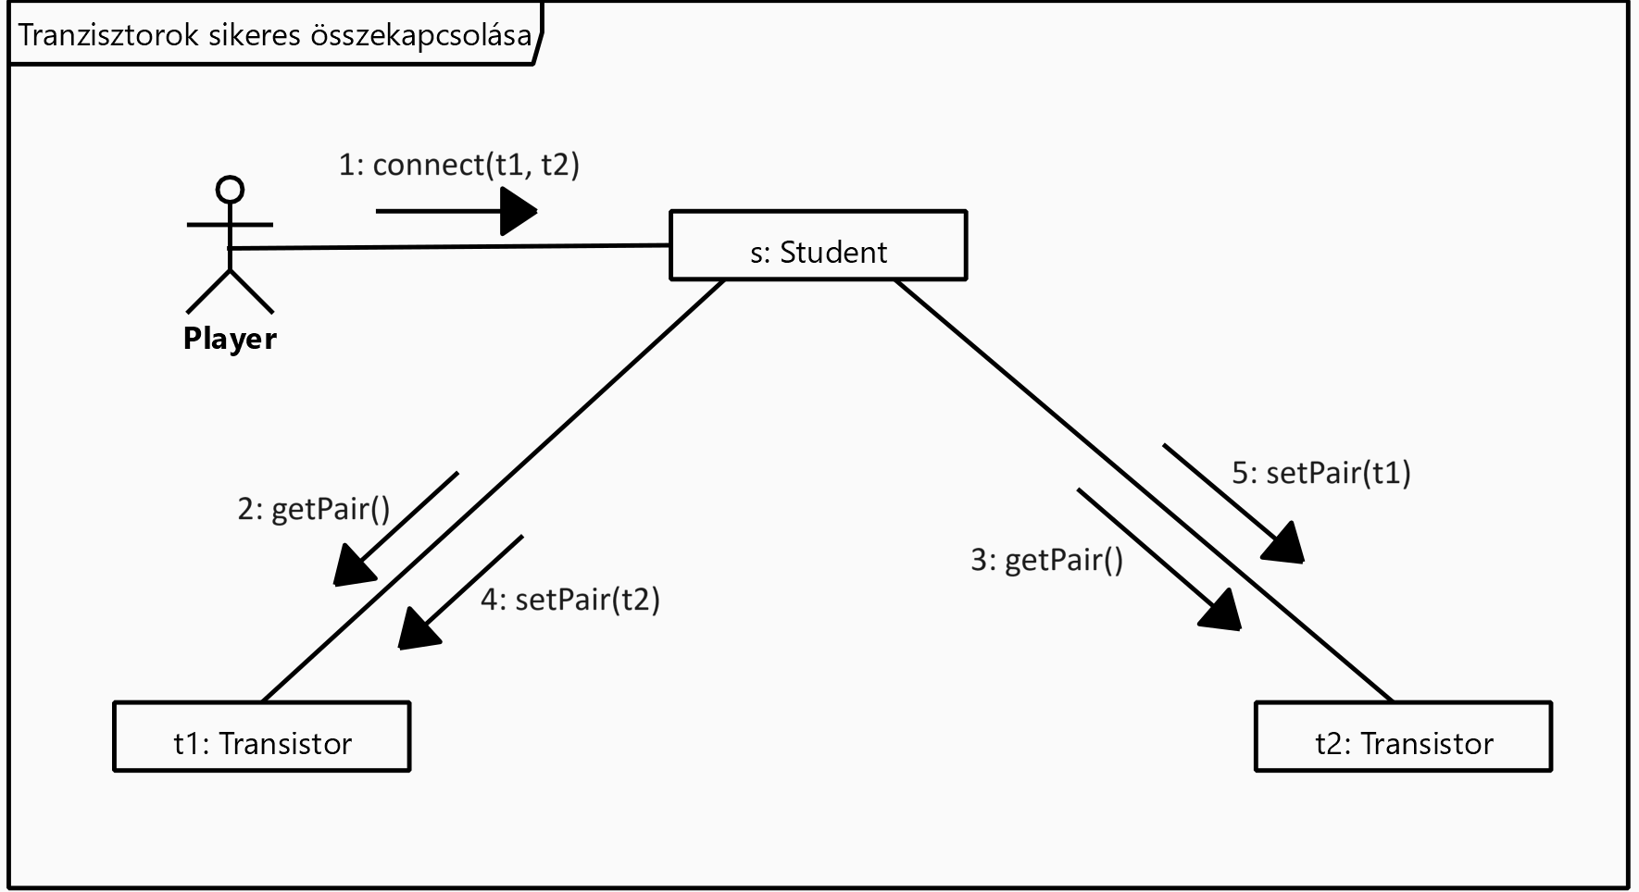

Sikertelen
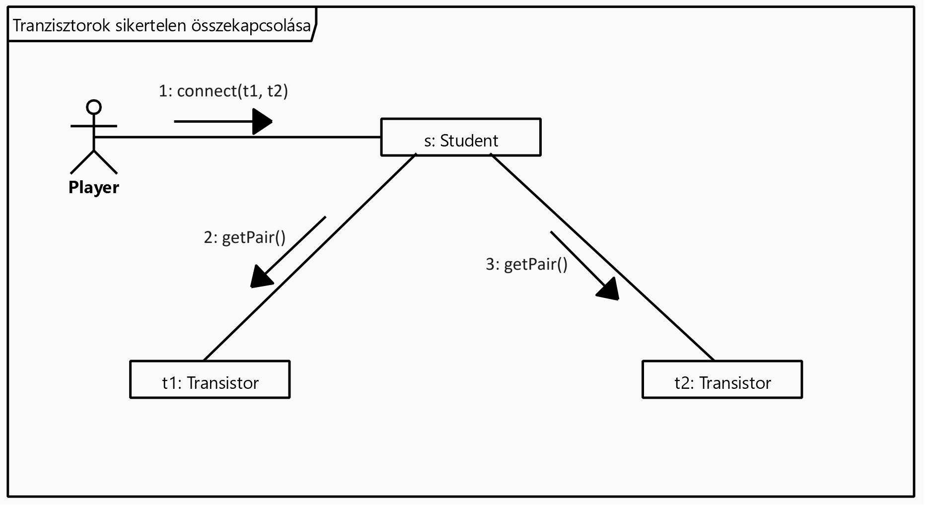

Tranzisztor 2

Sikeres
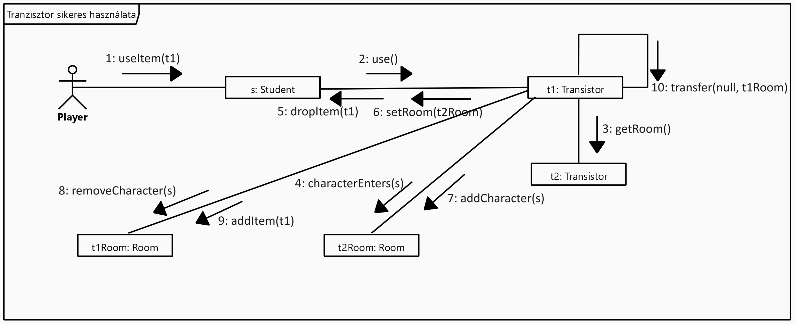

Sikertelen
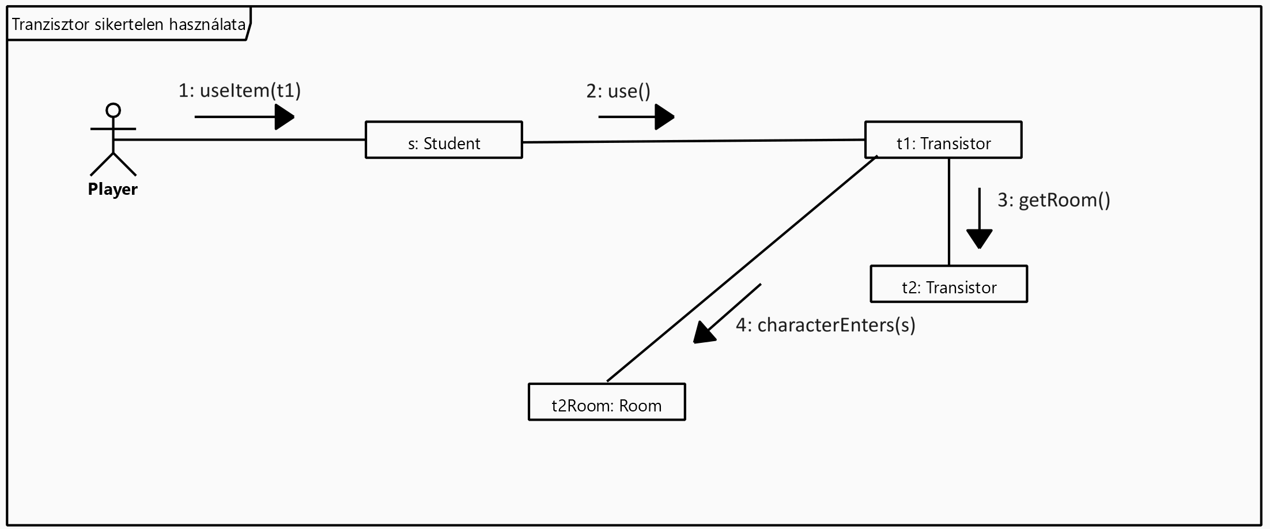

Tranzisztor 3

Sikeres
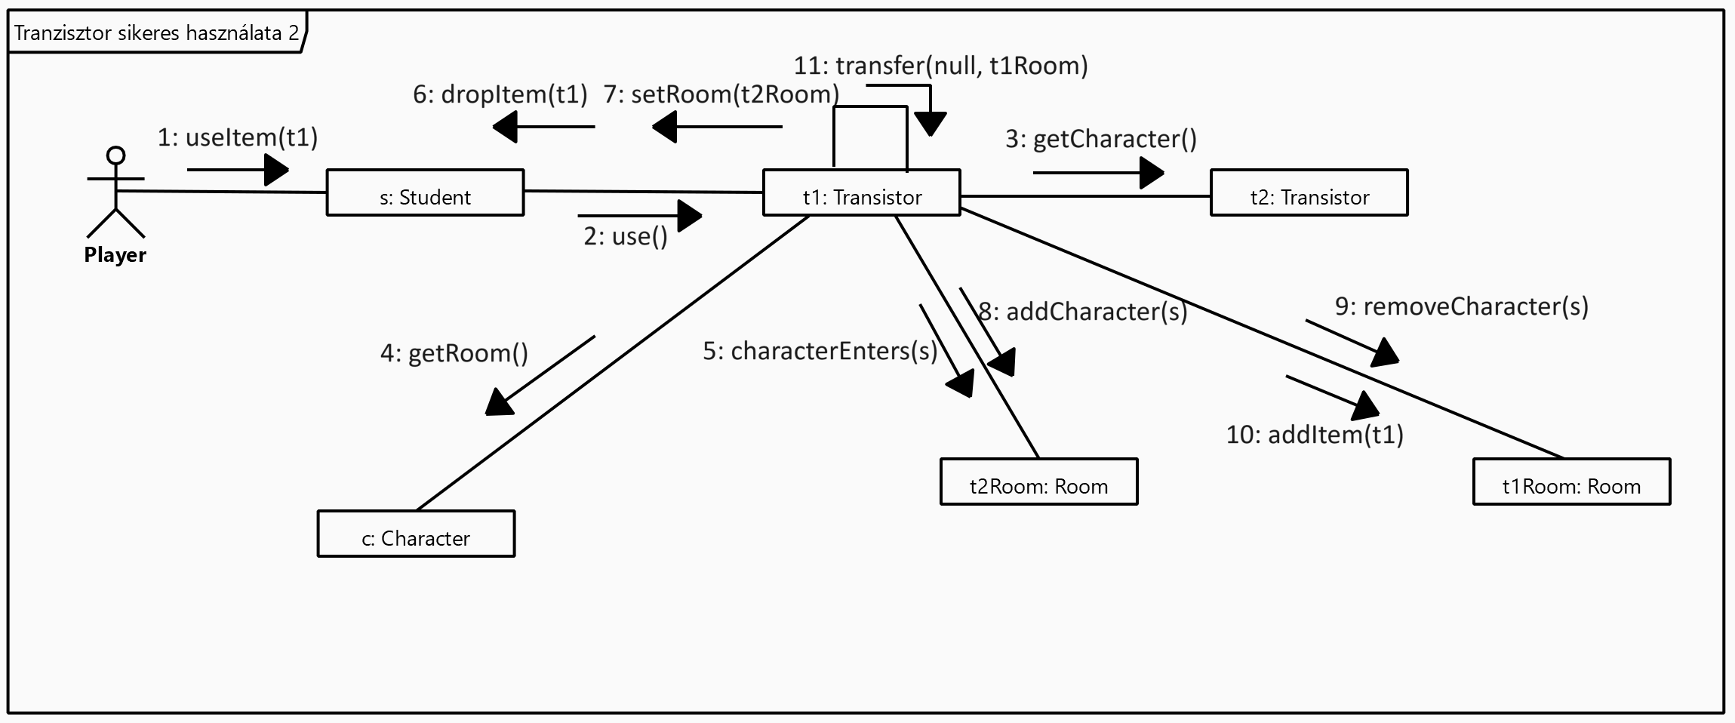

Sikertelen
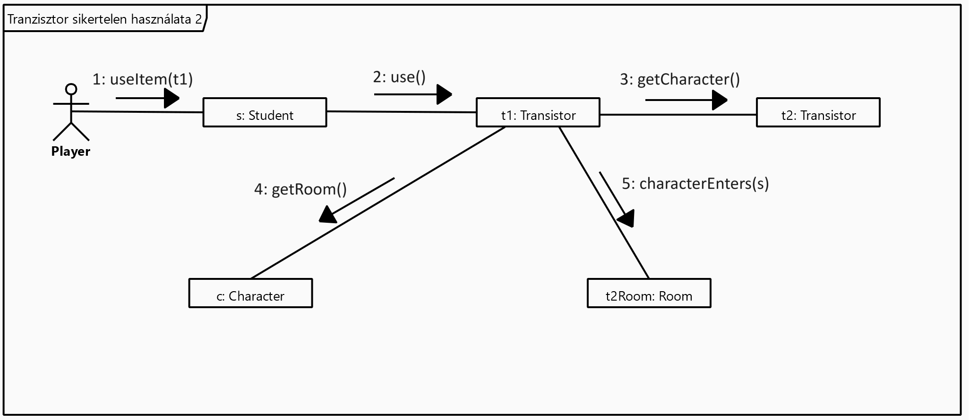

Item felvétel

Sikeres
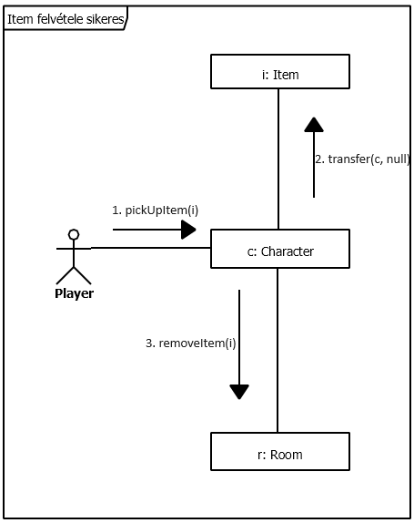

Sikertelen
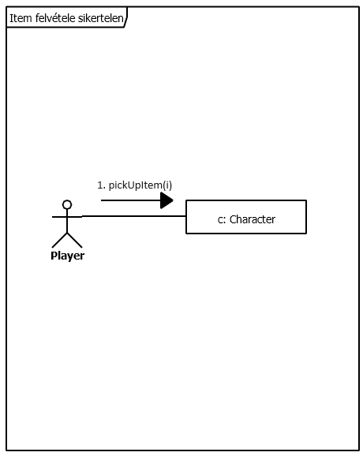

Item eldobás
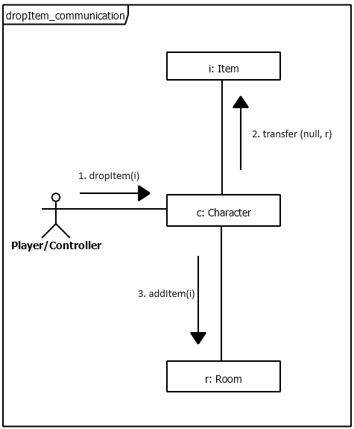

Room 4
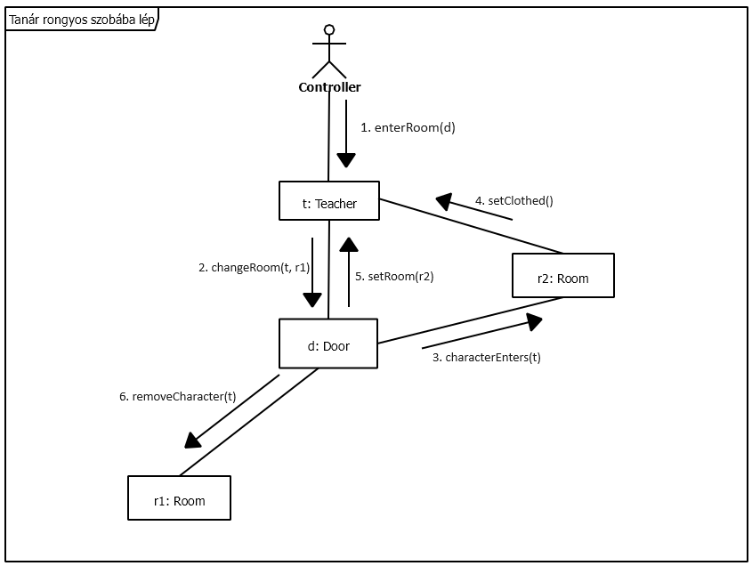

Szobaváltás 2
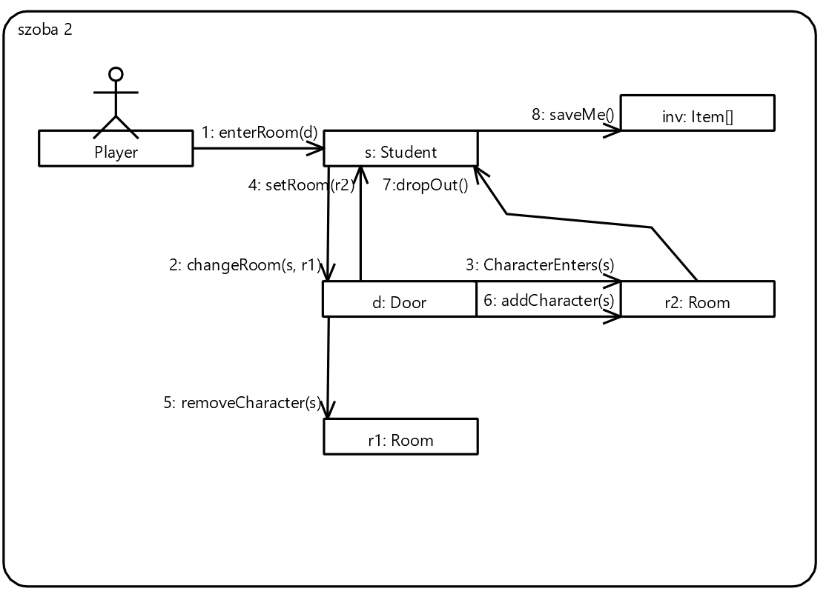

szobaváltás 3
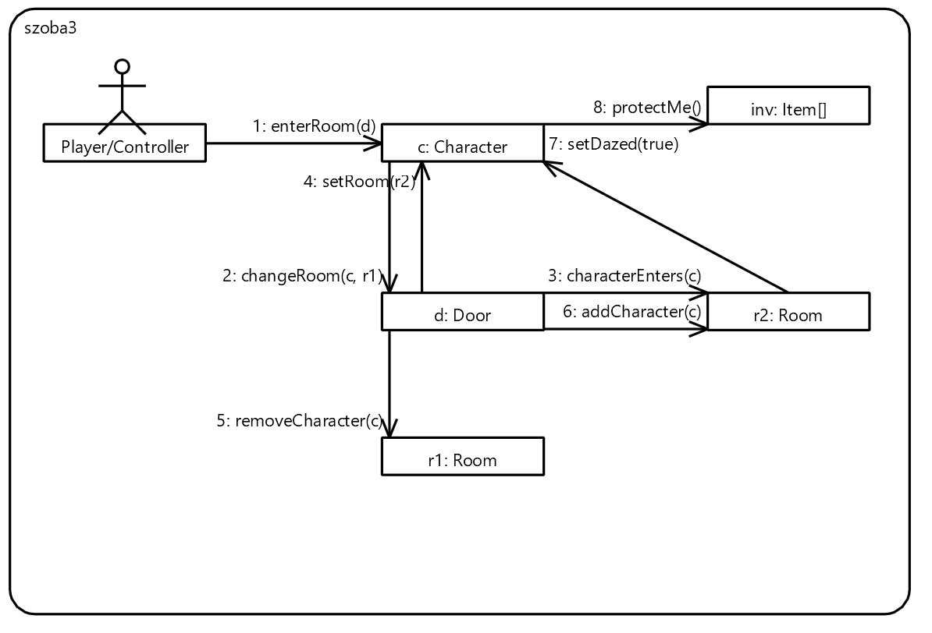

Szobaváltás 1

Sikeres
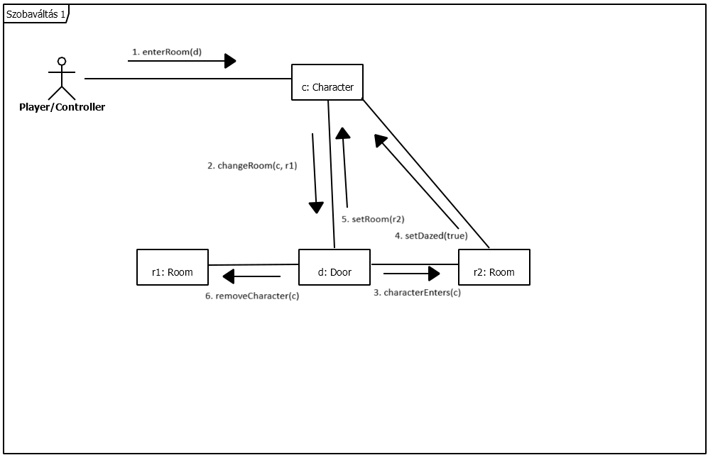

sikertelen
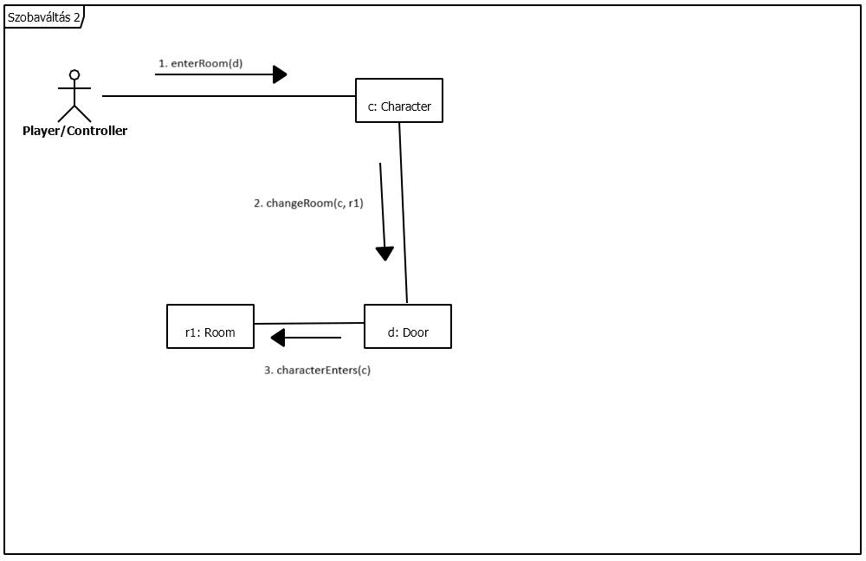

Szoba szétválasztása
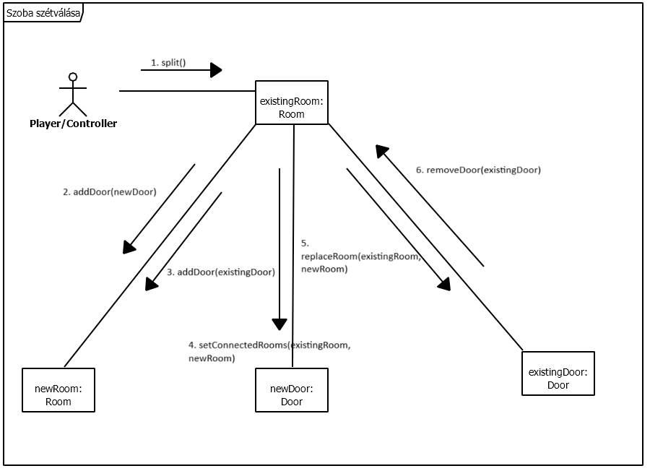

Szobák összevonása

Sikeres
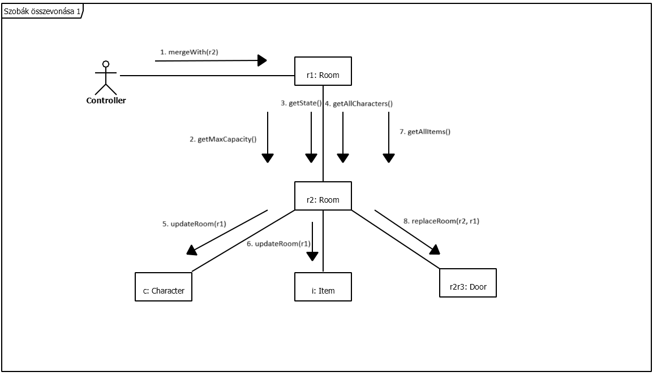

Sikertelen
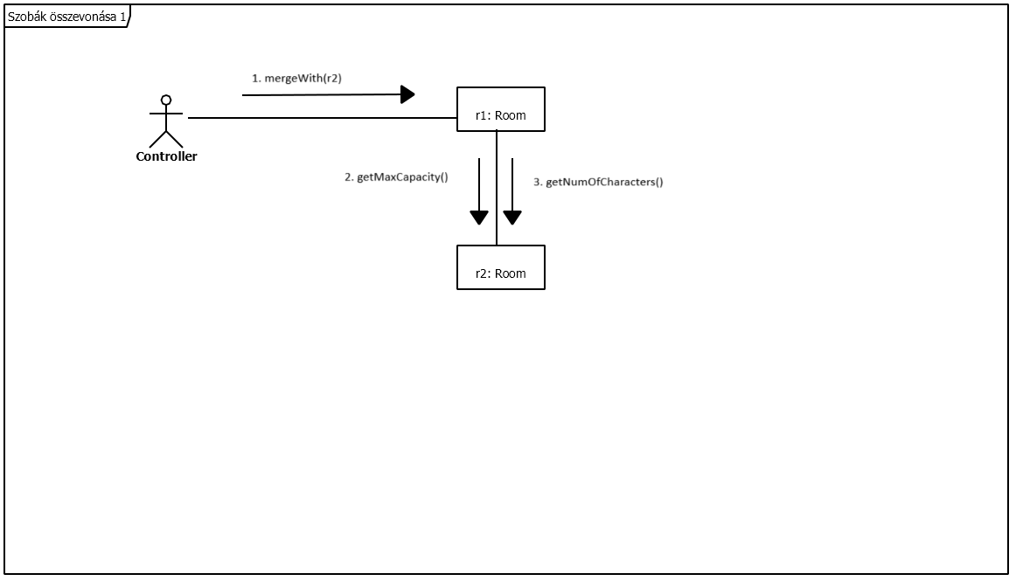

Napló

Kezdet | Időtartam | Résztvevők | Leírás
2024.03.13 12:15 | 2,5 óra | Soós  Kaposvári  Havasi  Hőgye | Konzultáció
2024.03.15. 20:00 | 2 óra | Soós  Kaposvári  Havasi  Reszegi | Feladatok konkretizálása, kiosztása
2024.03.17 14:00 | 2 óra | Havasi | Szobaváltás 2 és 3
2024.03.17 13:00 | 2,5 óra | Soós | Tranzisztor 1, 2 és 3
2024.03.17. 14:00 | 1,5 óra | Kaposvári | Item eldobása, felvétele, tanár rongyos szobába lép
2024.03.17 14:00 | 2 óra | Reszegi | Szobák 1, Szobák összevonása, Szoba szétválasztása
2024.03.17. 20:00 | 3 óra | Soós  Kaposvári  Havasi  Reszegi | Dokmentumok összesítése
2024.03.17 23:00 | 1 óra | Soós | Dokumentum egyeztetése és nyomtatása

